TMI TIMO HARJA

Leikkikentän turvallisuustarkastus
As Oy Helsingin Pitäjänhovi

Leikkivälineet SFS-EN 1176-1-7 ja SFS-EN 1177

Kuluvat
Väline Alusta Rikki Tukevuus osat Pinnat Perustus Raot Korjaustarve
- Hiekkalaatikko Ei
- Jousikeinu Ei
- Keinu Ei
- Verkko/liuku Ei
- Kiipeilyverkko H On
- Tasapainoteline Ei

Korjaustarve (merkkiselvitykset): H = heti, V = vuositarkastuksen yhteydessä (1 v)
Selitysosa

- Hiekkalaatikko ei huomautettavaa
- Jousikeinu ei huomautettavaa
- Keinu ei huomautettavaa
- Verkko/liuku ei huomautettavaa
- Kiipeilyverkko yksi köysi on irronnut yläosasta. Suositellaan korjausta.
- Tasapainoteline ei huomautettavaa

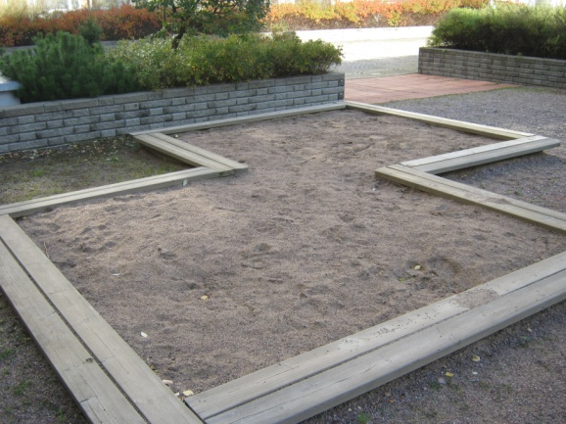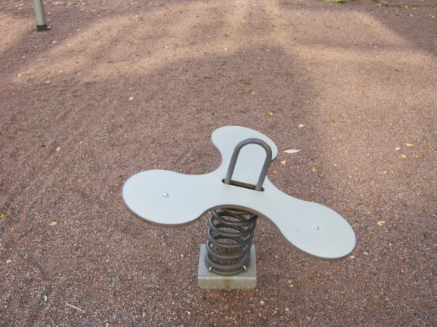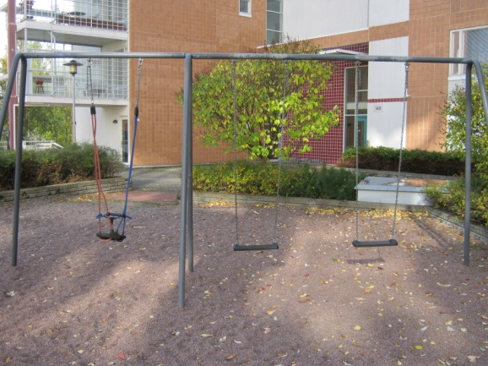
1. Hiekkalaatikko 2. Jousikeinu 3. Keinu

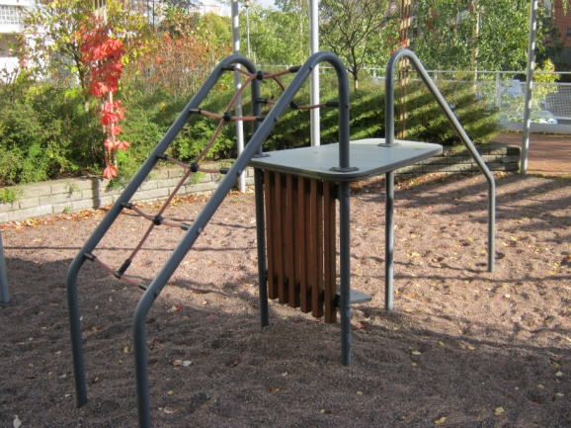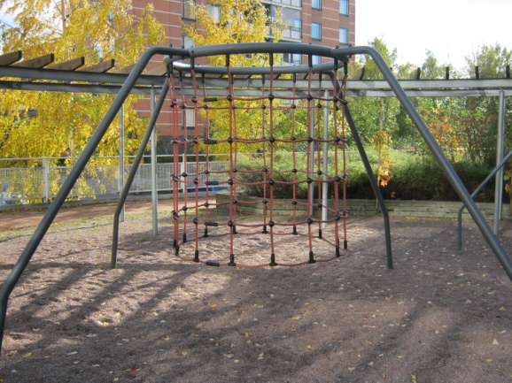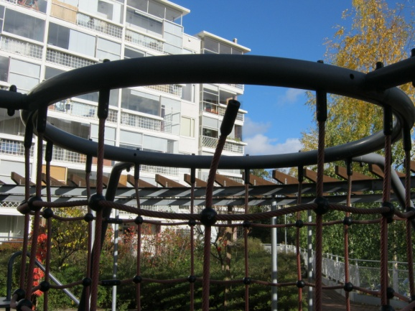
4. Verkko/liuku 5. Kiipeilyverkko 5. Kiipeilyverkko irronnut köysi

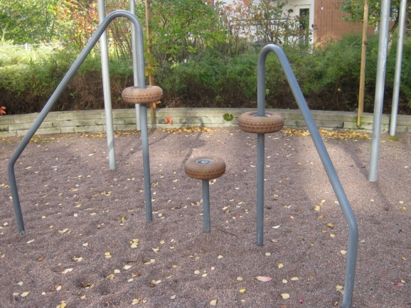
6. Tasapainoteline

Tarkastuspäivä 6.10.2011

Tarkastaja Timo Harja
040-5040841
tmi.timoharja@gmail.com

